APROL – высокая надежность на всех уровнях
Управление процессами от B&R с резервированными серверами, промышленными шинами и контроллерами
Начиная с версии 4.0, система управления процессами APROL от B&R обеспечивает максимальную защиту от отказов системы. APROL позволяет организовать резервирование системы на четырех уровнях: промышленной шины, контроллеров, рабочих серверов и операторских станций. В случае отказа активной системы все ее задачи берет на себя параллельно работающая идентичная система. Таким образом предотвращаются простои производственного процесса, повышается его надежность и обеспечивается соответствующее качество конечного продукта.
Резервирование на основе стандартных аппаратных средств
В течение некоторого времени B&R предоставляла для обеспечения резервирования контроллеров возможность применения стандартных компонентов системы управления X20. За счет этого устраняется необходимость применения дорогих специализированных аппаратных средств. Для создания резервированных серверных систем хорошо подходят и стандартные управляющие компьютеры серии Automation PC от B&R. Так как в серверах не только содержатся хронологические архивы, но работают и критически важные приложения, такие как база данных в реальном времени и серверы аварийных сигналов и анализа тенденций изменения, отказ серверов может иметь весьма серьезные последствия.
Переключение на резерв лишь за несколько миллисекунд
Основной и резервный контроллеры или серверы постоянно обмениваются информацией через линию связи резервирования. В случае отказа основного блока, с помощью высокопроизводительной шины Ethernet POWERLINK за несколько миллисекунд происходит быстрое и плавное переключение на резервный контроллер.
APROL также облегчает создание резервированных операторских станций. Благодаря применению POWERLINK, B&R предлагает гибкие решения для систем с резервированной промышленной шиной. С помощью APROL также можно организовать резервирование промышленной шины на основе систем сторонних производителей. В зависимости от используемой конфигурации резервирование можно активизировать или деактивизировать.

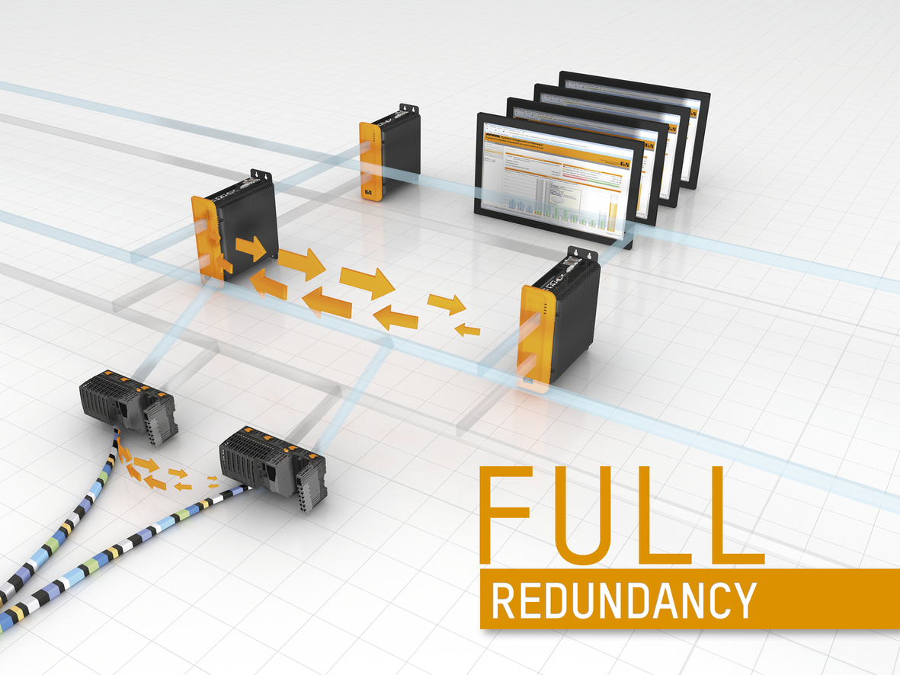
Система управления процессами APROL от B&R позволяет организовать стандартные компоненты в высоконадежную систему на четырех уровнях: промышленной шины, контроллеров, рабочих серверов и операторских станций.

О компании B&R
Компания B&R специализируется на инновационных решениях в сфере промышленной автоматизации, а также имеет представительства по всему миру со штаб-квартирой в Австрии. Продукция B&R сочетает в себе уникальные инженерные разработки и передовые технологии, и по праву завоевала международное признание и любовь клиентов. В портфолио B&R всегда найдется комплексное решение практически для любой задачи современной промышленности: автоматизация отдельных машин или целых заводов, продвинутое управление движением, визуализация, встроенные технологии безопасности и многое другое. Технологии промышленной полевой шины POWERLINK и openSAFETY, так же, как и мощная среда разработки Automation Studio являются основой постоянного совершенствования техники автоматизации и успеха компании на рынке. Дух инноваций позволяет компании B&R быть на острие прогресса, превосходя самые смелые ожидания своих клиентов.
Более подробную информацию Вы сможете найти на www.br-automation.com.

